Contenido

Manual de usuario 2

Filtros 2

Gráficos 3

Tabla con los datos 3

Modelo de Predicción 4

Pagina completa 5

# Manual de usuario

Este manual del usuario ha sido diseñado para brindar orientación a aquellos que interactúen con el tablero de control, facilitando el entendimiento y la utilización efectiva de sus filtros, gráficos y tabla de datos.

En primer lugar, es crucial familiarizarse con los filtros disponibles en el tablero. Estos permiten personalizar la visualización de la información según las necesidades específicas del usuario. Al comprender cómo aplicar y ajustar estos filtros, se optimiza la experiencia de exploración de datos, proporcionando resultados más precisos y relevantes.

Además, el manual proporciona una detallada guía sobre la interpretación de los gráficos presentes en el tablero. Cada gráfico ofrece una representación visual única de la información, y comprender su significado contribuye significativamente a una toma de decisiones informada. Asimismo, se explican las funcionalidades de la tabla de datos, permitiendo al usuario analizar de manera exhaustiva la información subyacente y extraer conclusiones clave de manera eficiente.

# Filtros

Dentro de la sección de filtros, se encuentran dos elementos clave para la navegación y personalización de la información. En primer lugar, se presenta la clasificación estrella de los productos de la empresa, proporcionando una categorización eficiente que facilita la búsqueda y análisis específico de productos. El segundo filtro es la matriz de contribución, una herramienta dinámica que permite evaluar el impacto de cada producto en relación con diferentes variables. Estos dos dropdowns son esenciales para la interacción efectiva con los gráficos presentes en el tablero de control.

Al seleccionar la clasificación estrella de productos, se desencadena la visualización de tres gráficos distintos de distribución. Estos gráficos ofrecen una representación visual detallada de cómo se distribuyen los productos en función de su clasificación estrella. Esta información resulta invaluable para identificar tendencias, destacar productos destacados y comprender la dinámica general de la cartera de productos de la empresa.

Por otro lado, la matriz de contribución juega un papel crucial al interactuar con los datos mensuales y las ventas por producto. Al ajustar la matriz de contribución, se pueden observar cambios significativos en los gráficos que representan las ventas por producto y los datos a lo largo del tiempo. Este enfoque dinámico no solo facilita la identificación de productos clave en términos de contribución, sino que también proporciona insights valiosos sobre la evolución de las ventas a lo largo de los meses, permitiendo una toma de decisiones más estratégica.

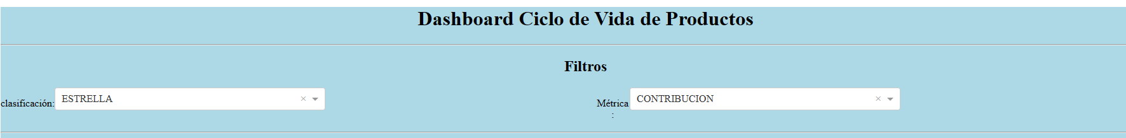

# Gráficos

El tablero presenta tres gráficos distintos, cada uno ofreciendo una perspectiva única de los datos empresariales. El primer gráfico adopta la forma de un gráfico de tortas, focalizándose en la distribución de la clasificación en cuatro categorías clave. Este visual intuitivo proporciona una visión instantánea de cómo se distribuyen los productos en cada categoría, permitiendo una comprensión rápida de la estructura general de la cartera de productos.

El segundo gráfico, por su parte, se presenta como un gráfico de barras horizontal que detalla las ventas por producto. Este formato facilita la comparación directa de las ventas entre diferentes productos, ofreciendo una visión clara de los rendimientos relativos. Este enfoque visual proporciona información valiosa para identificar los productos más destacados en términos de rendimiento en ventas.

Finalmente, el tercer gráfico adopta la forma de un gráfico de barras vertical y se centra en la representación de datos mensuales. Este gráfico proporciona una perspectiva temporal, permitiendo la observación de patrones y tendencias a lo largo de los meses. La representación visual de los datos mensuales es esencial para comprender la dinámica estacional y cualquier variación significativa en el rendimiento de la empresa a lo largo del tiempo. En conjunto, estos tres gráficos proporcionan una visión completa y detallada de la información clave para la toma de decisiones estratégicas.

# Tabla con los datos

La tabla de detalle por producto en la cual se puede interactual a media que se seleccióna un producto en especifico o se cambia el filtro, útil para ver el detalle del mismo.

En el caso que un producto varíe su cuadrante predicho versus el actual el tablero lo resaltará en roj.

Se puede variar entre hojas en los botones de la parte inferior.

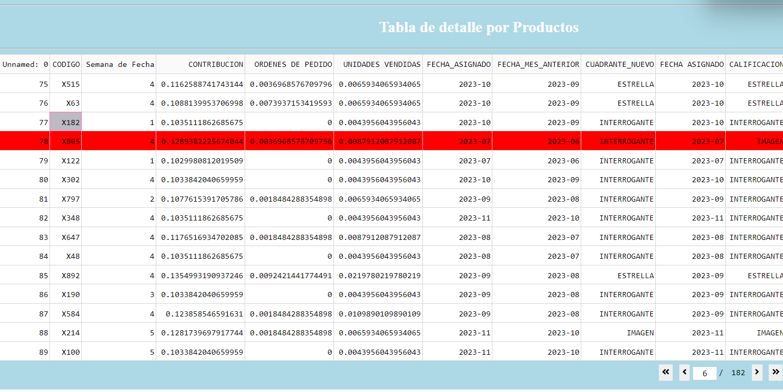

# Modelo de Predicción

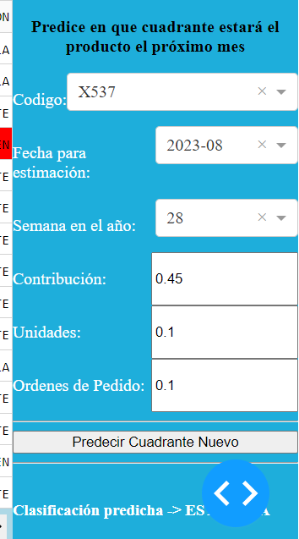La tabla presentada permite interactuar con los valores de entrada para obtener una predicción con base en sus variables, la cual es presentada en la parte posterior una vez se de click en el botón “Predecir Cuadrante Nuevo”, las variables de entrada son :

* **CODIGO** que hace referencia al código único del producto
* **Fecha para estimación**: Fecha para la cual se desea predecir el cuadrante
* **Semana en el año**: Semana actual del año
* **Contribución**: Datos de contribución actual
* **Unidades**: Datos de unidades vendidas actuales
* **Ordenes de pedido**: Datos de ordenes de pedido actuales

# Pagina completa

